Федеральное государственное бюджетное образовательное учреждение высшего образования «Петрозаводский государственный университет»

Отчёт  
по курсовой работе курса  
«Компьютерная графика»

Выполнил: студент 2 курса института математики и информационных технологий группы 22206 Шаганов А. А.

Петрозаводск

2024

Описание проекта: маятниковые часы, показывающие реальное время

В проекте используется освещение, текстуры, можно перемещаться при помощи WASD и стрелок, маятник движется влево-вправо

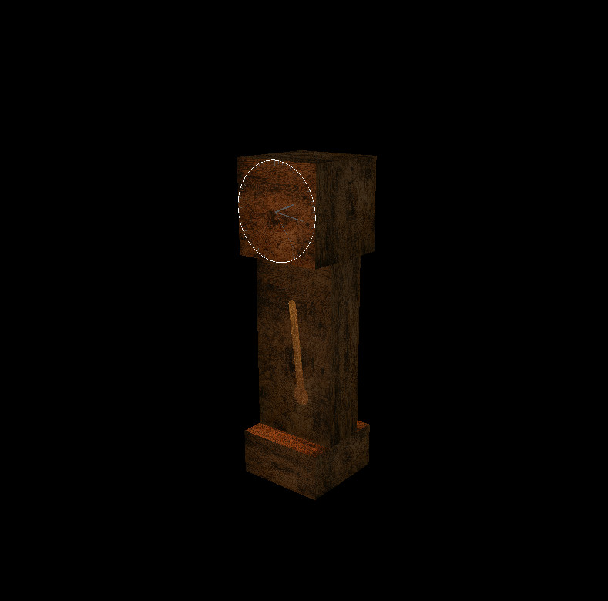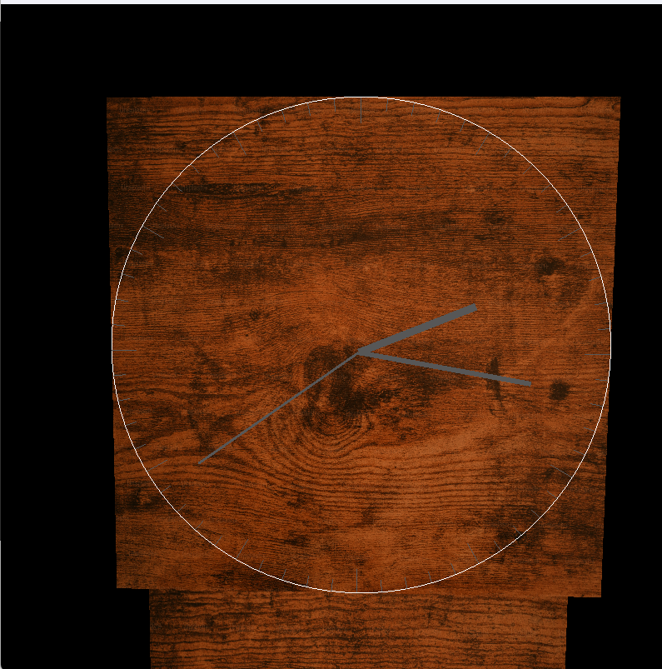

Текстуры:

